跨平台智能算法模型转化工具采购项目

报 价 书

供应商： 西南交通大学

2025年 月 日

目 录

一、 报 价 函 1

二、 授权委托书 2

三、 报价一览表 3

四、 报价方案 4

4.1.1 售后服务 4

4.1.2 进度安排 5

4.1.3 项目团队 6

4.1.4 配套能力 7

五、 资质文件 8

5.1 事业单位法人证书副本 8

5.2 GJB质量管理体系证书 9

5.3 2022年至2024年资产负债表 1

5.4 2022年至2024年收入支出表 3

5.5 三年内承担过同类或类似项目（加盖公章） 5

5.6 近一年中任意一个月依法纳税的凭证（复印件加盖公章） 6

5.7 近一年中任意一个月缴纳社会保障资金的凭证（复印件加盖公章） 7

5.8 “信用中国”信息查询截图（加盖公章） 8

5.9 主要负责人、股东或出资人信息 9

# 报 价 函

中国船舶集团有限公司第七一六研究所：

1．我方已仔细研究了 跨平台智能算法模型转化工具 询价文件的全部内容，愿意以人民币（大写） 伍拾陆万元 （¥ 560000 ）的报价（其中不含税价为： ¥543200 ；增值税税额为： ¥16800 ）完成服务，并按照合同预定履行义务。

2. 我方的报价书包括下列内容：

（1）报价函；

（2）授权委托书；

（3）报价一览表；

（4）报价方案；

（5）资质文件。

报价书的上述组成部分如存在内容不一致的，以报价函为准。

3．我方承诺除商务和技术偏差表列出的偏差外，我方响应询价文件的全部要求。

4．我方承诺在询价文件规定的报价书有效期内不撤销报价书。

5．如我方成交，我方承诺：

（1）响应询价文件的全部要求

（2）在收到成交通知书后，在成交通知书规定的期限内与你方签订合同；

（3）在签订合同时不向你方提出附加条件；

（4）按照询价文件要求提交履约保证金；

（5）在合同约定的期限内完成合同规定的全部义务。

6．我方在此声明，所递交的报价书及有关资料内容完整、真实和准确，且不存在第一章“询价采购公告/询价采购邀请书”中规定的供应商不得存在的情形。

7． 无 （其他补充说明）。

供 应 商： 西南交通大学 （盖单位章）

法定代表人（单位负责人）或其委托代理人： （签字）

地 址： 四川省成都市郫都区犀安路 999 号

网 址： https://www.swjtu.edu.cn/

电 话： 028-66366272

传 真： 028-66366272

邮政编码： 611756

年 月 日

# 授权委托书

（适用于有委托代理人的情况）

本人 闫学东 系 西南交通大学 的法定代表人（单位负责人），现委托 李敏 为我方代理人。代理人根据授权，以我方名义签署、澄清确认、递交、撤回、修改跨平台智能算法模型转化工具询价采购项目报价书、签订合同和处理有关事宜，其法律后果由我方承担。

委托期限：自本委托书签署之日起至跨平台智能算法模型转化工具询价采购项目签订采购合同之日止。

代理人无转委托权。

附：法定代表人（单位负责人）身份证复印件及委托代理人身份证复印件

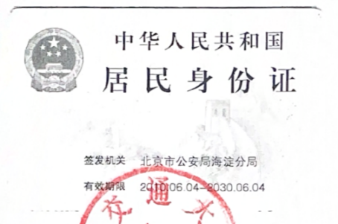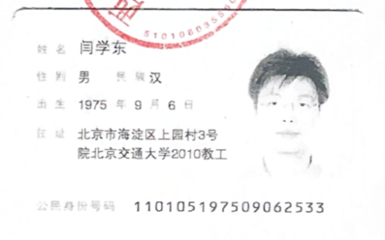

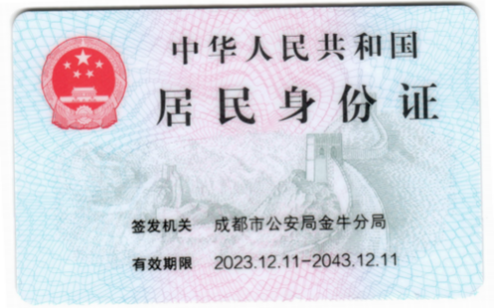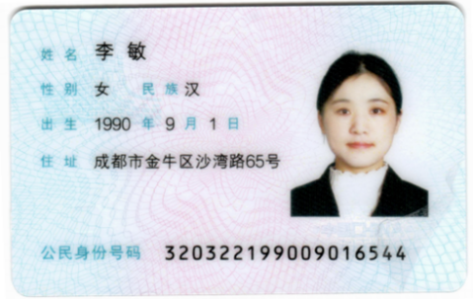

供 应 商： 西南交通大学

法定代表人（单位负责人）： （签字）

身份证号码： 110105197509062533

委托代理人： （签字）

身份证号码： 320322199009016544

年 月 日

# 报价一览表

# 报价方案

技术方案……

### 售后服务

### 进度安排

### 项目团队

|  |  |  |  |  |  |  |
| --- | --- | --- | --- | --- | --- | --- |
| **序号** | **姓名** | **性别** | **身份证号** | **学历** | **职称等级** | **单位** |
| 1 | 李敏 | 女 | 3203221990090165444 | 博士研究生 | 讲师 | 西南交通大学计算机与人工智能学院 |
| 2 | 龚勋 | 男 | 433127198009140056 | 博士研究生 | 教授 | 西南交通大学计算机与人工智能学院 |
| 3 | 赵成强 | 男 | 522122199011194815 | 博士 |  | 西南交通大学计算机与人工智能学院 |
| 4 | 林晓兵 | 男 | 511324199508014737 | 博士 |  | 西南交通大学计算机与人工智能学院 |
| 5 | 李家辉 | 男 | 410526199908033856 | 硕士 |  | 西南交通大学计算机与人工智能学院 |
| 6 | 陈晓雯 | 女 | 513902200009220845 | 硕士 |  | 西南交通大学计算机与人工智能学院 |

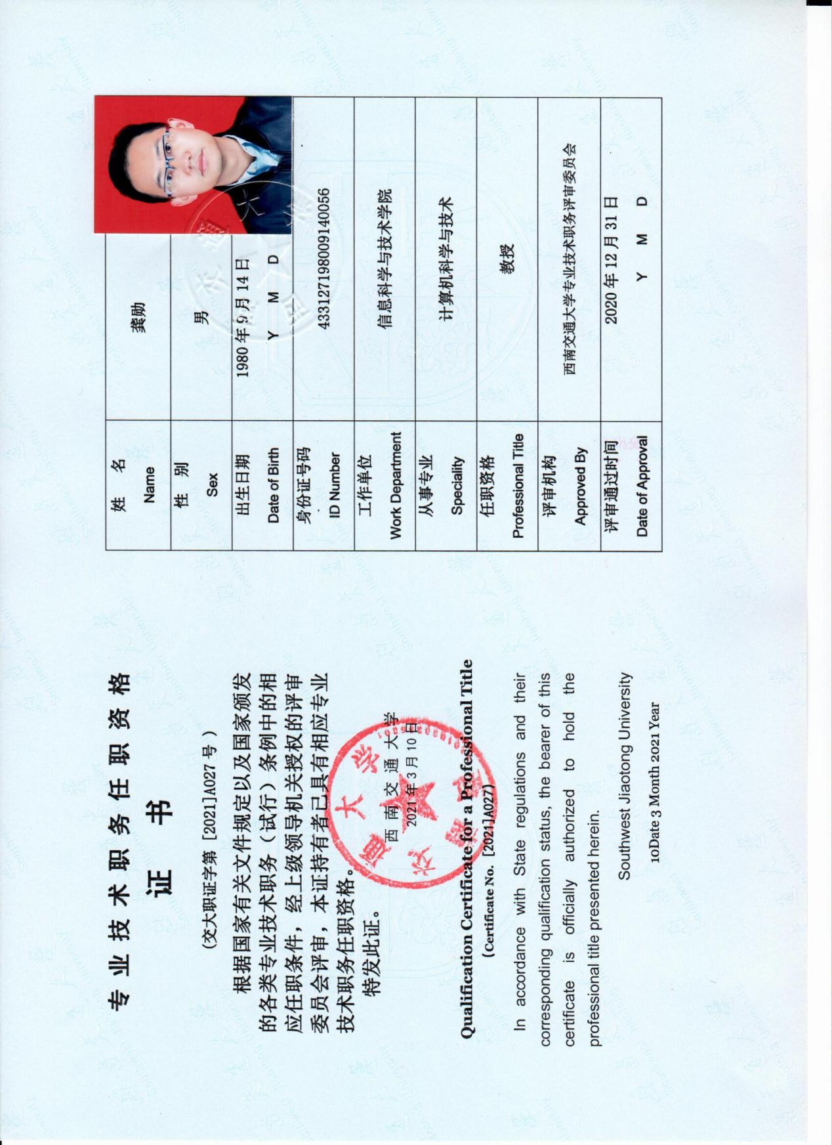

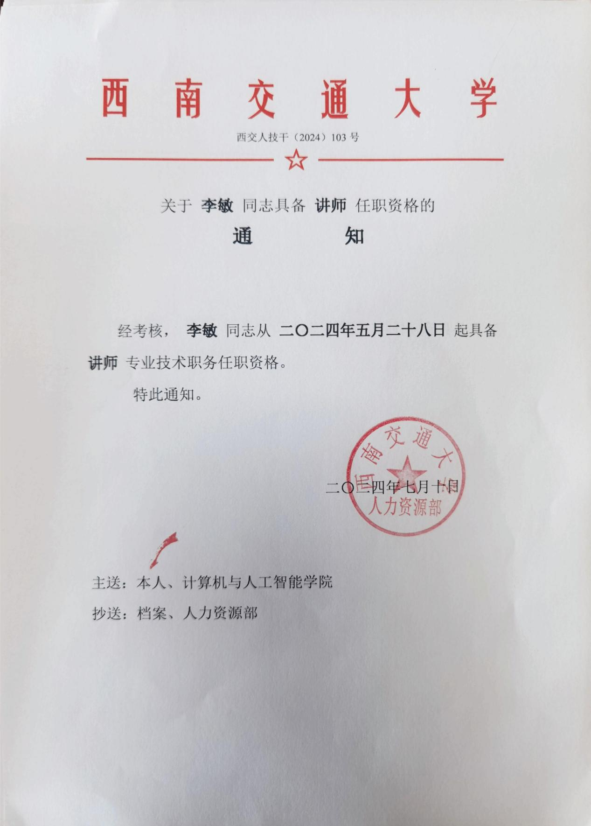

投标人名称：西南交通大学

法定代表人或授权代表：

年 月 日

### 配套能力

申请团队一直从事智能模型的机理理论和技术应用工作，近年来承担了大量基于大模型的垂直领域工程实践项目，项目覆盖空地多机协同决策、战术级策略推演、电网智能巡检、隧道智能建造等诸多行业和工程领域。构建了基于多视角迁移的视觉语言大模型，实现了异视角下的空地多机联合侦查；构建了基于知识图谱和检索增强的策略推演大模型，实现了兵棋推演环境下的智能策略生成；构建了虚实结合的机器人感知与决策基座大模型，实现了电网环境下的四足机器人智能巡检；构建了基于多智能体和扩展知识库的隧道智能建造大模型，为隧道全生命周期管理提供了智能化解决方案。团队积累了大量智能模型行业应用的知识和技术，可为项目开展的跨平台智能算法模型转化工具提供扎实的技术基础。

此外，申请人团队还开展了大量技术创新工作，在AAAI等国内外知名期刊和会议上发表了大模型相关的高水平学术论文10余篇。这些工作填补了智能大模型在具身智能和多智能体协同决策方面的理论和技术空白，积累了大量大模型在领域应用中的核心技术，为项目的有效开展提供了有力的创新基础。研究了基于大模型的无人设备群体智能系统，证明了长时序思维链在多机器人协同决策方面的卓越性能；研究了基于强化反馈的多模态游戏AI大模型，证明了基于人类反馈的强化学习对于多模态大模型的强力支持作用；研究了基于场景语义理解的室内机器人导航大模型，证明了三维场景语义图对于决策智能大模型的有效支撑。

投标人名称：西南交通大学

法定代表人或授权代表：

年 月 日

# 资质文件

## 事业单位法人证书副本

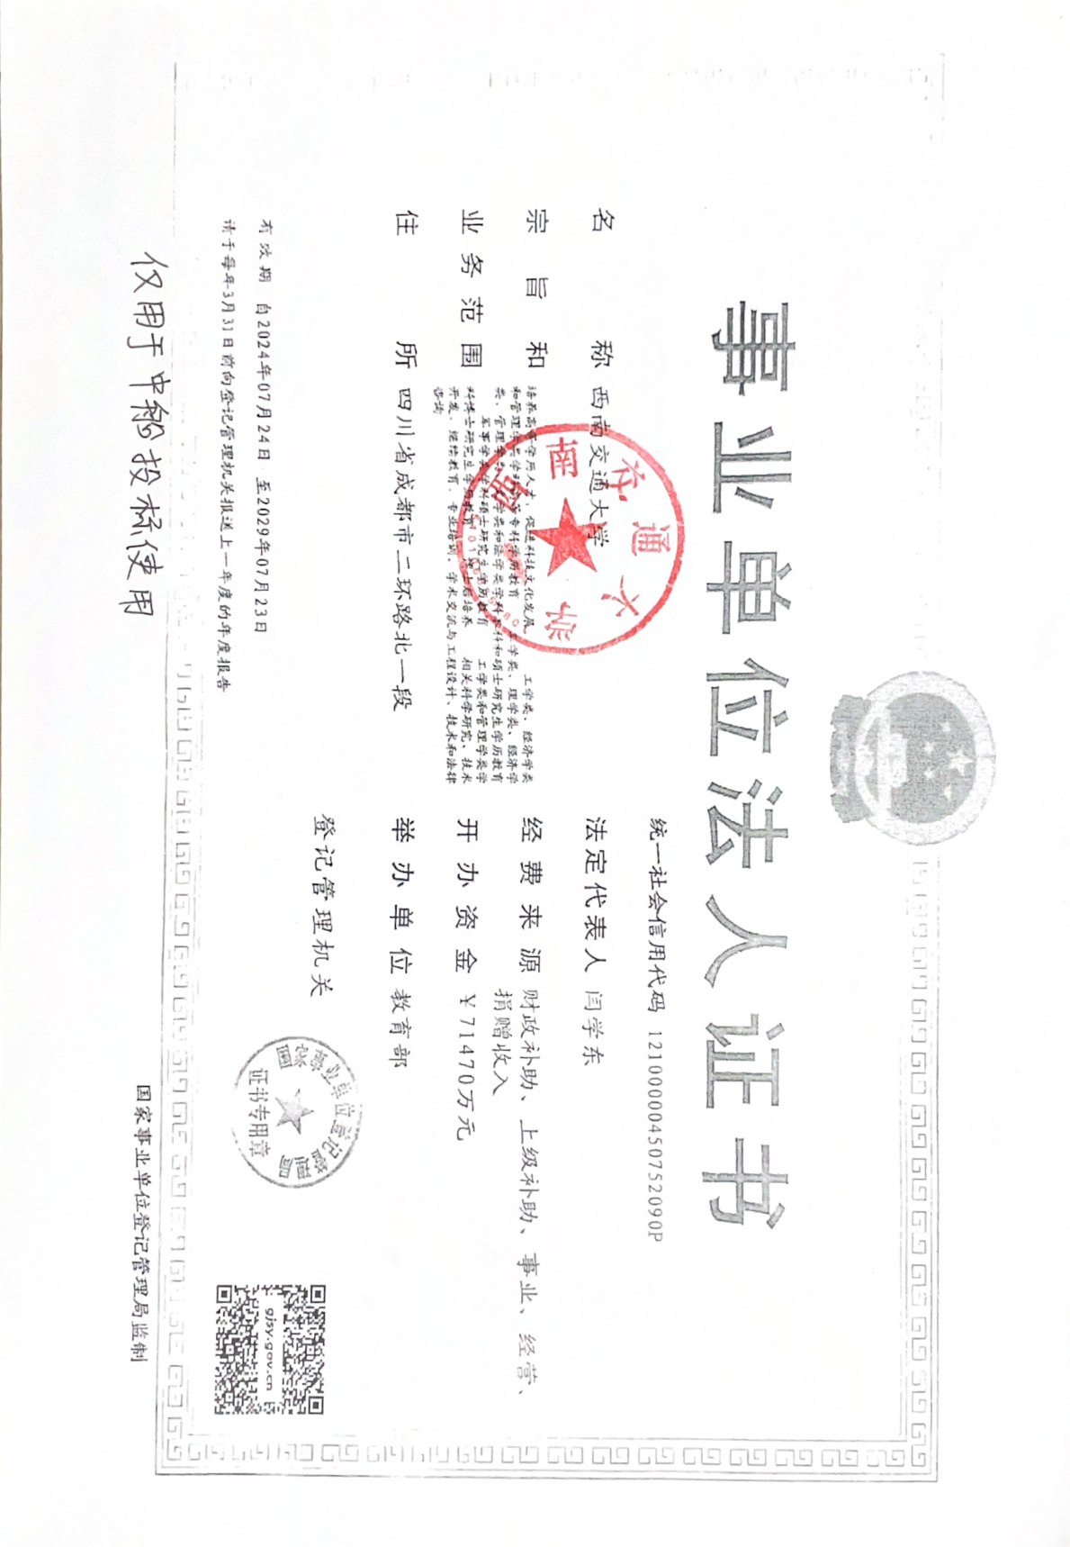

## GJB质量管理体系证书

**有纸质版**

## 2022年至2024年资产负债表

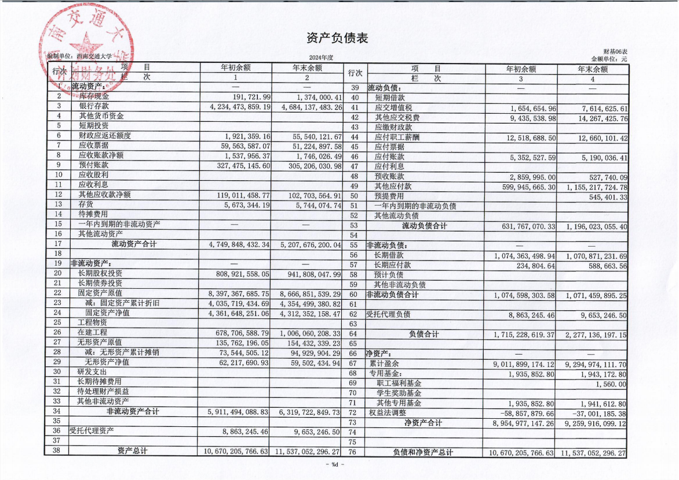

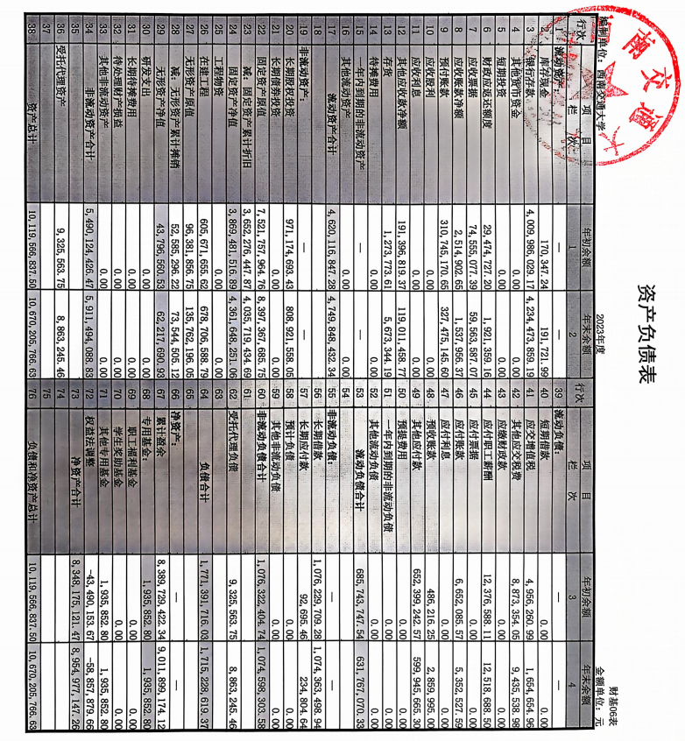

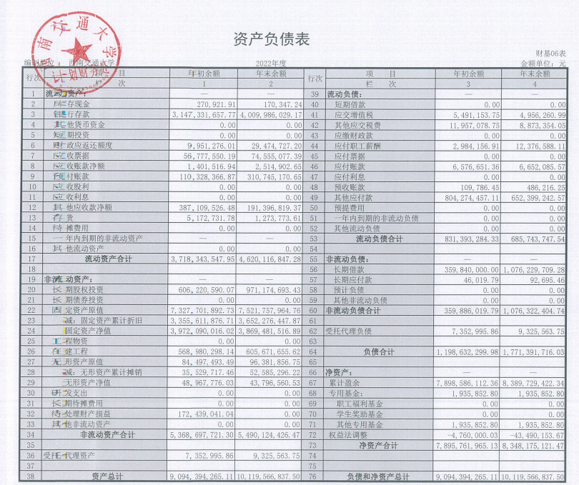

## 2022年至2024年收入支出表

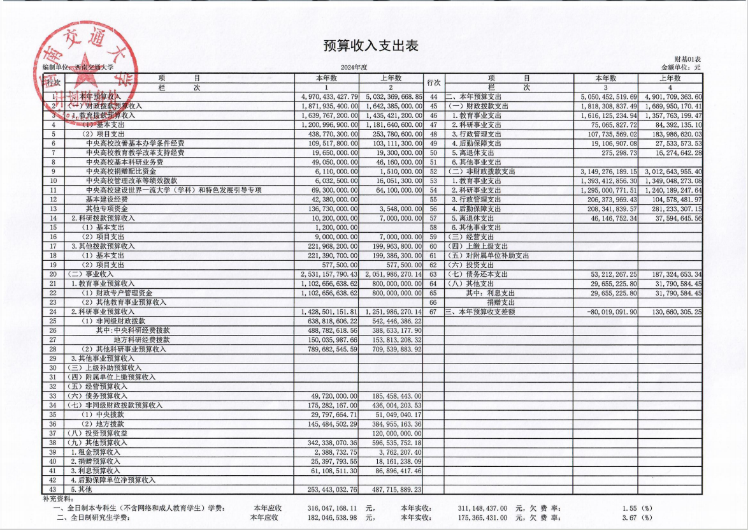

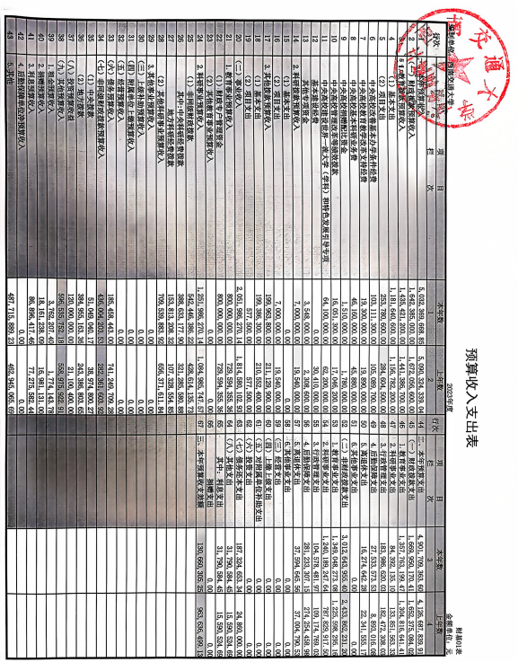

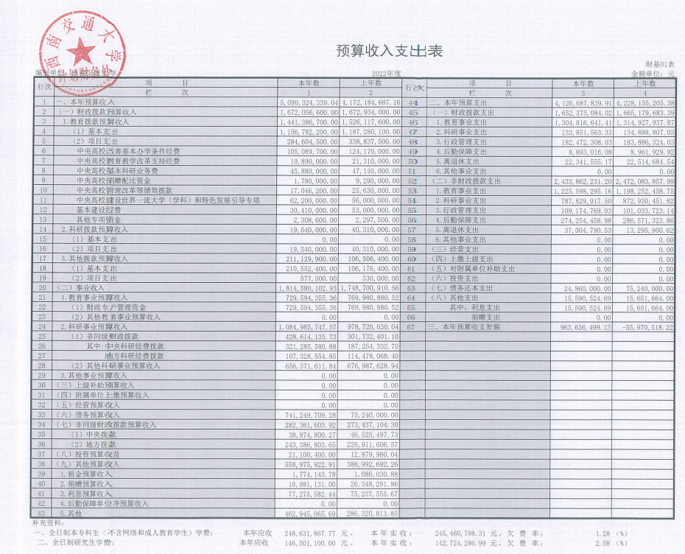

## 

## 三年内承担过同类或类似项目（加盖公章）

近年的类似项目情况表

|  |  |
| --- | --- |
| 货物名称 | 模型AI开发平台 |
| 规格和型号 | / |
| 项目名称 | 思特奇AI开发平台建设项目 |
| 买方名称 | 北京思特奇信息技术股份有限公司 |
| 买方联系人及电话 | 吴奕霏 028-85973556 |
| 合同价格 | 80万元 |
| 项目概况及供应商履约情况 | 提供图像识别、算法改进、数据分析模型构建等大数据与AI相关技术服务 |
| 备注 | / |

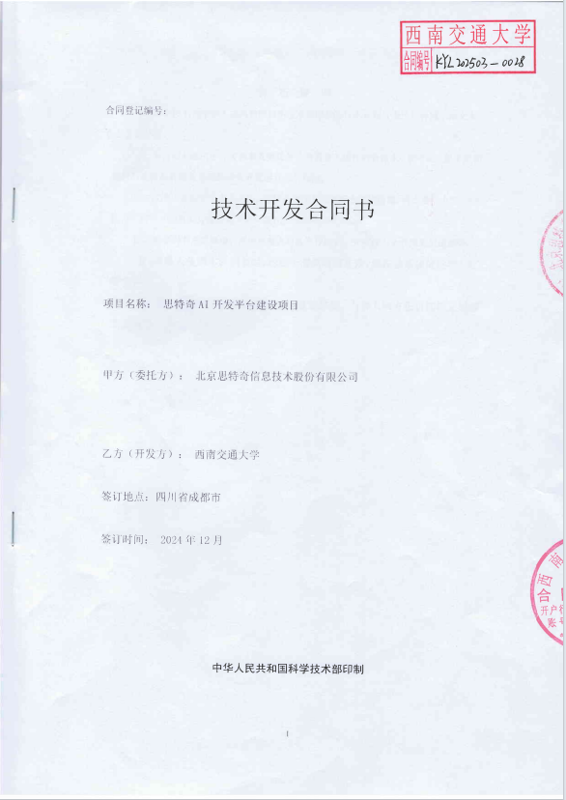

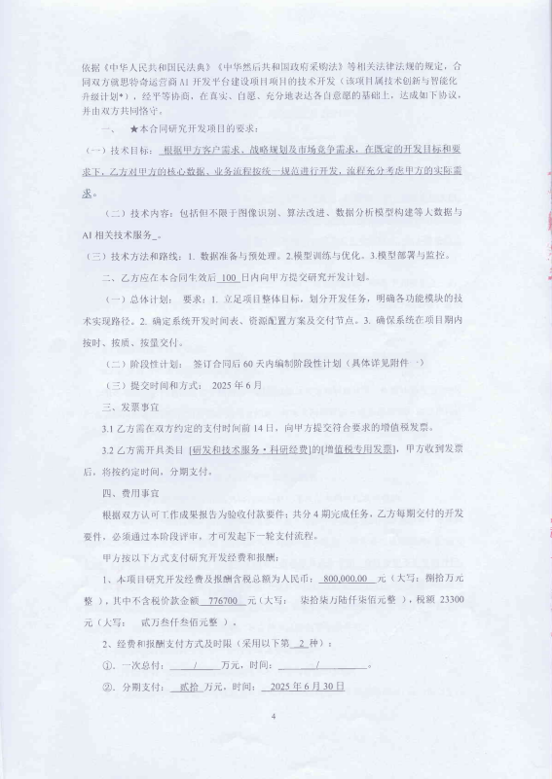

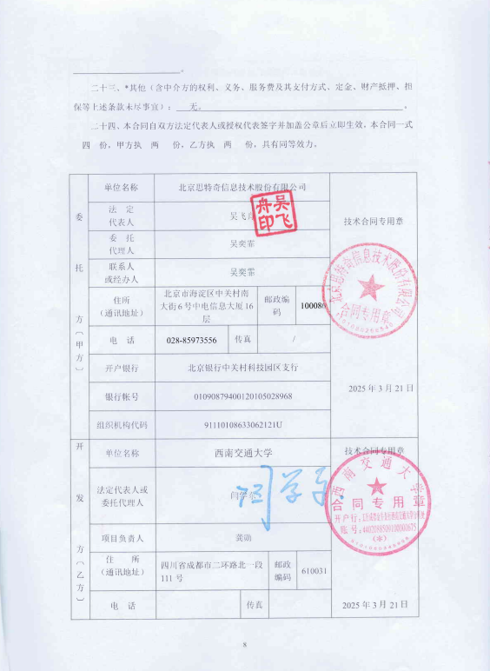

## 近一年中任意一个月依法纳税的凭证（复印件加盖公章）

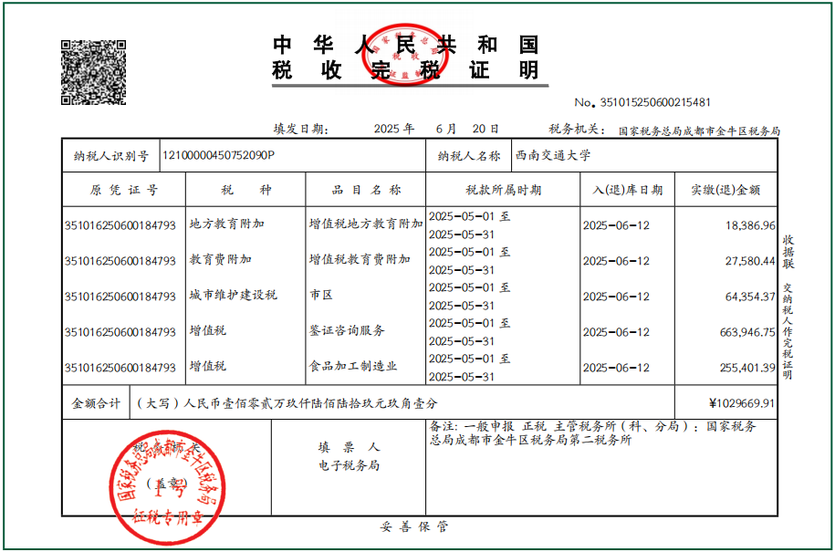

## 近一年中任意一个月缴纳社会保障资金的凭证（复印件加盖公章）

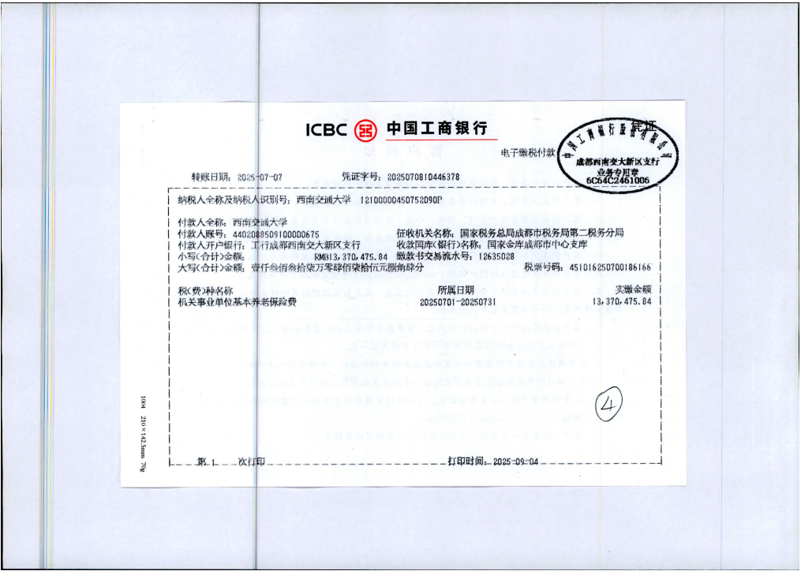

## “信用中国”信息查询截图（加盖公章）

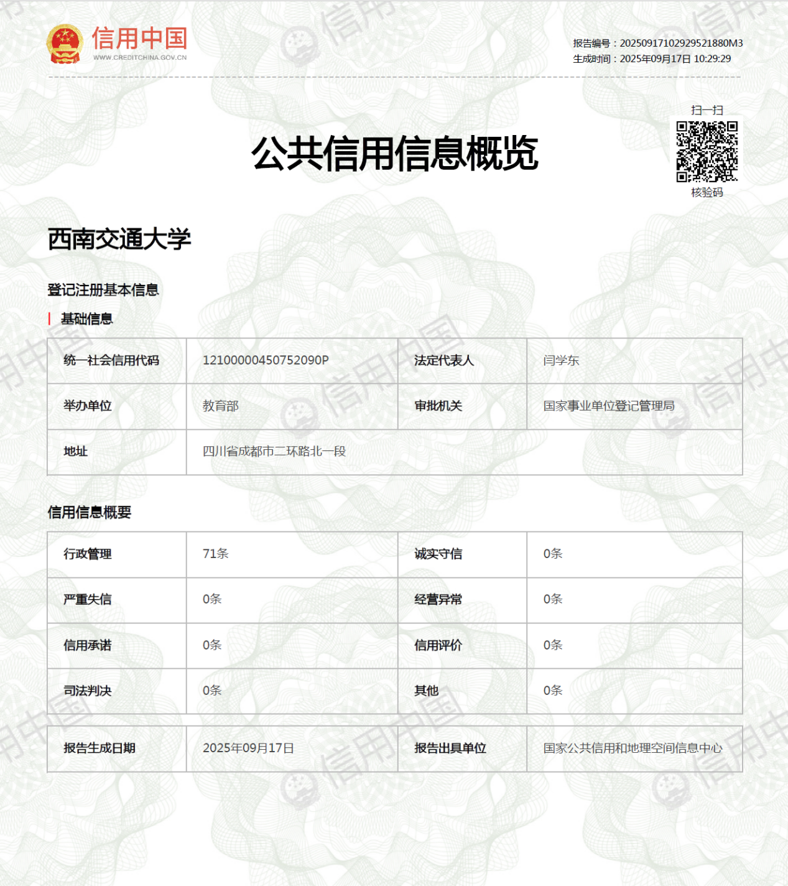

## 主要负责人、股东或出资人信息

不存在控股、管理等关联关系

中国船舶集团有限公司第七一六研究所：

我方参加贵单位组织的 跨平台智能算法模型转化工具 采购活动，在此郑重承诺：

1. 我方不存在单位负责人为同一人，不存在直接控股、管理关系的不同供应商，同时参加同一包的采购活动的情况。
2. 不存在生产场经营地址或者注册登记地址为同一地址、股东和管理人员（法定代表人、董事、监事）之间不存在近亲属、相互占股等关联（近亲属指夫妻、直系血亲、三代以内旁系血亲或近姻亲关系）。

违反上述承诺，愿承担一切法律责任，接收采购管理部门和采购机构按国家规定作出的相关处罚。

投标人名称：西南交通大学

法定代表人或授权代表：

年 月 日